**Trabajo Práctico 1**

**Ingeniería de Software**

Departamento de Computación

Facultad de Ciencias Exactas y Naturales

Universidad de Buenos Aires



Grupo N°13B

|  |  |  |
| --- | --- | --- |
| Leandro Anacondio | 487/07 | leandro.anacondio@gmail.com |
| Adrián Gajda | 195/91 | agajda@gmail.com |
| Mauro Lopez | 55/13 | [mauro.javier.lopez@gmail.com](mailto:mauro.javier.lopez@gmail.com) |
| Alejandro Pontalti | 801/12 | [alexpontalti@hotmail.com](mailto:alexpontalti@hotmail.com) |

Primer Cuatrimestre de 2017

Contenido

1. Especificación de requerimientos con user stories 3

2. Diseño OO y Justificación 10

2.1. Diagrama de clases 10

2.2. Entrada de datos 13

2.3. Ejemplo de input valido 14

2.4. Implementacion 15

2.4.1. Conceptos generales 15

2.4.2. Closures en java 15

2.4.3. El Contexto 16

2.4.4. El Equipo 16

2.4.5. El Criterio 16

2.5. Diagramas de objetos y secuencia 18

2.5.1. Excavación con RIG sin llegar a la profundidad de pozo 18

2.5.2. Excavación con RIG llegando a profundidad de pozo 20

3. Apendice A: Diagrama de clases en A3 22

# Especificación de requerimientos con user stories

1. Como ministerio de energía quiero simular la extracción de petróleo y gas de un yacimiento obteniendo un log de la actividad diaria tal que pueda estimar la rentabilidad potencial del mismo y poder fijar el canon a ser cobrado en la licitación (EPIC).  
   *Criterio de aceptación: El simulador debe tomar los parámetros iniciales, ejecutarse y finalizar. Debe existir un log que detalla de forma diaria todas las acciones tomadas.*
2. Como prospector del ministerio quiero definir el volumen (m3) del reservorio tal que pueda saber cuánto producto existe inicialmente  
   *Story points: 1  
   Business value: 2*  
   *Criterio de aceptación: Debe quedar indicado en el log el volumen del reservorio.*
3. Como químico del ministerio quiero indicar la composición (%agua, %gas, %petróleo) del reservorio tal que pueda conocer cuánto petróleo y gas puede ser extraído.  
   *Story points: 1  
   Business value: 2*  
   *Criterio de aceptación: Debe quedar indicado en el log la composición del reservorio.*
4. Como geólogo del ministerio quiero definir las parcelas del reservorio (nombre, terreno, profundidad) tal que se pueda elegir de la mejor forma la estrategia de perforación.  
   *Story points: 3  
   Business value: 2*  
   *Criterio de aceptación: Debe quedar indicado en el log los detalles de todas las parcelas del reservorio.*
5. Como ingeniero petrolífero del ministerio quiero definir la cantidad de pozos a perforar tal que pueda saber cual es la meta a cumplir.  
   *Story points: 1  
   Business value: 2*  
   *Criterio de aceptación: Debe quedar indicado en el log la cantidad de pozos a construir.*
6. Como ingeniero vial del ministerio quiero definir las características de los modelos de RIGS a ser utilizados (modelo, min./Días, costo/Día, metro/Día, litro/Día) tal que pueda elegir el vehículo adecuado para cada perforación.  
   *Story points: 3  
   Business value: 2*  
   *Criterio de aceptación: Debe quedar indicado en el log los detalles de todos los modelos de RIGS que puedan ser utilizados.*
7. Como analista financiero del ministerio quiero definir la cantidad máxima de RIGS simultáneos tal que pueda optimizar los gastos de contratación.  
   *Story points: 1  
   Business value: 2*  
   *Criterio de aceptación: Debe quedar indicado en el log la cantidad máxima de RIGS.*
8. Como ingeniero civil del ministerio quiero definir las características de los modelos de Planta a ser utilizadas (modelo, costo, días de construccion, m3/Día) tal que puedan ser elegidas para el procesamiento del producto.  
   *Story points: 2  
   Business value: 1*  
   *Criterio de aceptación: Debe quedar indicado en el log los detalles de todos los modelos de Planta que puedan ser utilizadas.*
9. Como ingeniero civil quiero definir las características de los modelos de Tanque a ser utilizados (modelo, tipo, costo, días de construcción, capacidad m3 ) tal que puedan ser elegidos para almacenar el agua y el gas.  
   *Story points: 2  
   Business value: 1*  
   *Criterio de aceptación: Debe quedar indicado en el log los detalles de todos los tanques que puedan ser utilizados.*
10. Como analista financiero quiero indicar el precio de compra del agua ($/m3) tal que pueda saber cuánto cuesta comprar agua para reinyectar.  
    *Story points: 1  
    Business value: 2*  
    *Criterio de aceptación: Debe quedar indicado en el log el precio de compra del agua.*
11. Como analista financiero quiero indicar el precio de venta del petróleo ($/m3) tal que pueda ser utilizado para determinar el rendimiento del yacimiento.  
    *Story points: 1  
    Business value: 8*  
    *Criterio de aceptación: Debe quedar indicado en el log el precio de venta del petróleo.*
12. Como analista financiero quiero definir el precio de venta del gas ($/m3) tal que pueda ser utilizado para determinar el rendimiento del yacimiento.  
    *Story points: 1  
    Business value: 8*  
    *Criterio de aceptación: Debe quedar indicado en el log el precio de venta del gas.*
13. Como analista financiero quiero definir el precio de compra del combustible ($/m3) tal que pueda estimar los costos de utilización de RIGS.  
    *Story points: 1  
    Business value: 2*  
    *Criterio de aceptación: Debe quedar indicado en el log el precio de compra del combustible.*
14. Como ingeniero petrolífero quiero definir los parámetros de volumen potencial (α1 y α2) tal que pueda definir una estimación de la cantidad de producto que puede ser extraído.  
    *Story points: 1  
    Business value: 2*  
    *Criterio de aceptación: Debe quedar indicado en el log los parámetros de volumen potencial.*
15. Como ingeniero petrolífero quiero definir el parámetro de volumen máximo diario de reinyección tal que pueda cumplir con restricciones gubernamentales.  
    *Story points: 1  
    Business value: 2*  
    *Criterio de aceptación: Debe quedar indicado en el log el volumen máximo diario de reinyección.*
16. Como analista financiero quiero indicar el monto máximo de gastos ($ o sin tope) tal que pueda el proyecto se mantenga dentro del presupuesto acordado.  
    *Story points: 1  
    Business value: 3*  
    *Criterio de aceptación: Debe quedar indicado en el log el monto máximo de gastos.*
17. Como ingeniero petrolífero quiero indicar el valor de la presión crítica (psia) tal que pueda determinar cuándo es conveniente realizar una reinyección.  
    *Story points: 1  
    Business value: 3*  
    *Criterio de aceptación: Debe quedar indicado en el log el valor de la presión crítica.*
18. Como ingeniero petrolífero quiero indicar el valor de la dilución crítica (%) tal que pueda determinar cuándo deja de ser rentable la extracción.  
    *Story points: 1  
    Business value: 3*  
    *Criterio de aceptación: Debe quedar indicado en el log el valor de la dilución crítica.*
19. Como ministerio de energía quiero indicar la duración de la concesión (dias) tal que pueda pautar la fecha de finalización del proyecto.  
    *Story points: 1  
    Business value: 3*  
    *Criterio de aceptación: Debe quedar indicado en el log la duración de la concesión.*
20. Como ingeniero civil quiero indicar cuando debe construirse un modelo de planta, tal que pueda procesar el producto extraído.  
    *Story points: 8  
    Business value: 6*  
    *Criterio de aceptación: Debe quedar indicado en el log el criterio de construcción de las plantas y logueando el momento de construcción. El parámetro debe ser respetado durante toda la simulación.*Descripción: Antes de comenzar la simulación el ingeniero civil, tiene la posibilidad de elegir cual va a ser el criterio de construcción de una Planta de los que se hayan implementado. De esta forma el simulador podrá determinar en qué momento se debe construir una Planta.  
    Tareas:
    1. Agregar a los criterios de decisión del ministerio opciones para la construcción de las plantas separadoras.
    2. Agregar a los criterios de selección del ministerio opciones para la elección del Modelo de planta separadora.
    3. Integrar a la interface la elección del criterio.
    4. Integrar la toma de decisión de la construcción de una planta de acuerdo al criterio seleccionado.
    5. Incluir la planta dentro del contexto cuando sea creada.
    6. Actualizar el estado de construcción de la planta a medida que pasa los días.
    7. Loguear el momento de construcción de la planta.
21. Como ingeniero civil quiero indicar cuando debe construirse un Tanque de gas y su Modelo tal que pueda almacenar el producto extraído.  
    *Story points: 5  
    Business value: 6*  
    *Criterio de aceptación: Debe quedar indicado en el log el criterio de elección del Tanque de gas y logueando el momento de construcción. El parámetro debe ser respetado durante toda la simulación.*
22. Como ingeniero civil quiero indicar cuando debe construirse un Tanque de agua y su Modelo tal que pueda almacenar el producto extraído.  
    *Story points: 5  
    Business value: 6*  
    *Criterio de aceptación: Debe quedar indicado en el log el criterio de construcción del Tanque de agua y logueando el momento de construcción. El parámetro debe ser respetado durante toda la simulación.*
23. Como analista financiero quiero indicar como debe elegirse un RIG considerando su costo, consumo y velocidad tal que pueda perforar un pozo.  
    *Story points: 5  
    Business value: 6*  
    *Criterio de aceptación: Debe quedar indicado en el log el criterio de elección del RIG y logueando el modelo utilizado. El parámetro debe ser respetado durante toda la simulación.*
24. Como analista financiero quiero indicar cuándo debe finalizar la simulación tal que pueda ver los resultados.  
    *Story points: 5  
    Business value: 5*  
    *Criterio de aceptación: Debe quedar indicado en el log el criterio de finalización de la simulación y el momento en que se finaliza. El parámetro debe ser respetado para finalizar la simulación.*Descripción: Antes de comenzar la simulación el analista financiero podrá elegir uno de los criterios para finalizar.   
    Tareas:
    1. Agregar a los criterios de decisión del ministerio, los criterios de parada de la simulación.
    2. Integrar a la interface el ingreso de los criterios de parada.
    3. Integrar la toma de decisión de la finalización de la simulación de acuerdo al criterio seleccionado.
    4. Loguear “FIN DE SIMULACIÓN”, agregando los datos totales de rendimiento de la simulación sobre el yacimiento.
25. Como ingeniero petrolífero quiero indicar cuándo debe realizarse una reinyección e indicar las cantidades de gas, agua o agua comprada que deben usarse tal que pueda aumentar la presión en los pozos.  
    *Story points: 8  
    Business value: 7*  
    *Criterio de aceptación: Debe quedar indicado en el log el criterio de reinyección, el momento en que se realiza y el tipo de producto reinyectado. El parámetro debe ser respetado durante toda la simulación.*
26. Como ingeniero petrolífero quiero indicar cuándo un pozo debe abrirse o cerrarse tal que pueda controlar la extracción del producto.  
    *Story points: 5  
    Business value: 7*  
    *Criterio de aceptación: Debe quedar indicado en el log el criterio de apertura o cierre de los pozos y el momento en que cambien. El parámetro debe ser respetado durante toda la simulación.*
27. Como ingeniero petrolífero quiero indicar cuándo y cuántos pozos deben perforarse tal que pueda tener más pozos para la extracción.  
    *Story points: 13  
    Business value: 8*  
    *Criterio de aceptación: Debe quedar indicado en el log el criterio de cuándo y cuántos pozos deben perforarse así como también cuando se realicen estas tareas.*Descripción: Antes de comenzar la simulación el ingeniero petrolífero debe indicar el criterio de cuándo realizar una perforación y cuantos pozos simultáneamente se debe realizar ese mismo dia.  
    Tareas:
    1. Agregar a los criterios de decisión del ministerio opciones para la perforación de pozos.
    2. Integrar a la interface el ingreso del criterio de perforación de pozos.
    3. Integrar la toma de decisión de simular la perforación de un pozo de acuerdo al criterio seleccionado.
    4. Calcular el tiempo que demanda la perforación de el/los pozos de acuerdo al criterio de utilización de RIGS.
    5. Calcular el costo que demanda la perforación de el/los pozos de acuerdo al criterio de utilización de RIGS.
    6. Actualizar el estado financiero general de la simulación de acuerdo a los costos calculados.
    7. Loguear el momento de perforación de el/los pozo/s, la cantidad de RIGS utilizados, el tiempo demandado, los costos de perforación y el estado financiero general de la simulación.
28. Como ingeniero petrolífero quiero indicar dónde debe perforar un pozo considerando las características de la parcela como tipo de terreno y profundidad tal que pueda saber dónde realizar la perforación.  
    *Story points: 5  
    Business value: 6*  
    *Criterio de aceptación: Debe quedar indicado en el log el criterio de dónde deben perforar los pozos. El parámetro debe ser respetado durante toda la simulación.*
29. Como analista financiero quiero indicar cuándo realizar la venta de gas tal que pueda obtener ganancia vendiendo el mismo.  
    *Story points: 5  
    Business value: 8*

*Criterio de aceptación: Debe quedar indicado en el log el criterio de venta del gas, el momento de la venta, la cantidad de gas y el precio al que fue realizado. El parámetro debe ser respetado durante toda la simulación.*

1. Como analista financiero quiero realizar la venta de todo el petróleo extraído tal que pueda obtener ganancia vendiendo el mismo.  
   *Story points: 5  
   Business value: 10*

*Criterio de aceptación: Debe quedar indicado en el log el momento de la venta, la cantidad de petróleo y el precio al que fue realizado.*

Además de las user stories, podemos encontrar las siguientes tareas generales:

* Configurar el entorno de desarrollo (para cada desarrollador)
* Configuración de entorno de testing.
* Configuración de los repositorios.
* Diseño inicial de objetos como primera aproximación.

Criterios de aceptación de las tareas

Una tarea se considera finalizada cuando se cumplen los siguientes puntos:

* El código se encuentra pusheado al branch develop del repositorio.
* Se ejecutaron las pruebas funcionales con éxito.
* El código fue pasado al branch master del repositorio.

# Diseño OO y Justificación

Para resolver lo especificado en las user stories, armamos un diseño representado por el diagrama de clases, que se ve en a continuación, asumiendo las siguientes consideraciones:

1. Las plantas separadoras se conectaran de alguna forma a todos los pozos, entre si y a todos los tanques (de agua o gas).
2. Los tipos de terreno están prefijados en el simulador, y los usuarios solo podrán elegir entre esos.

## Diagrama de clases

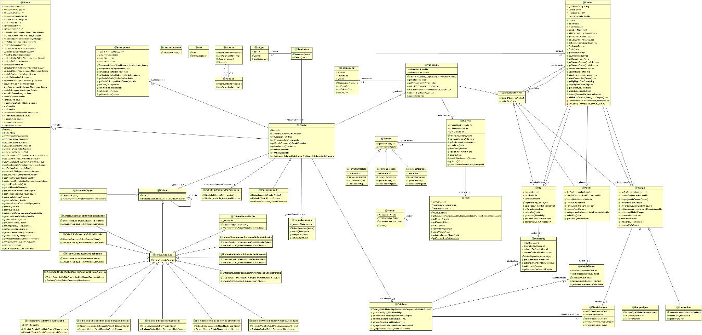

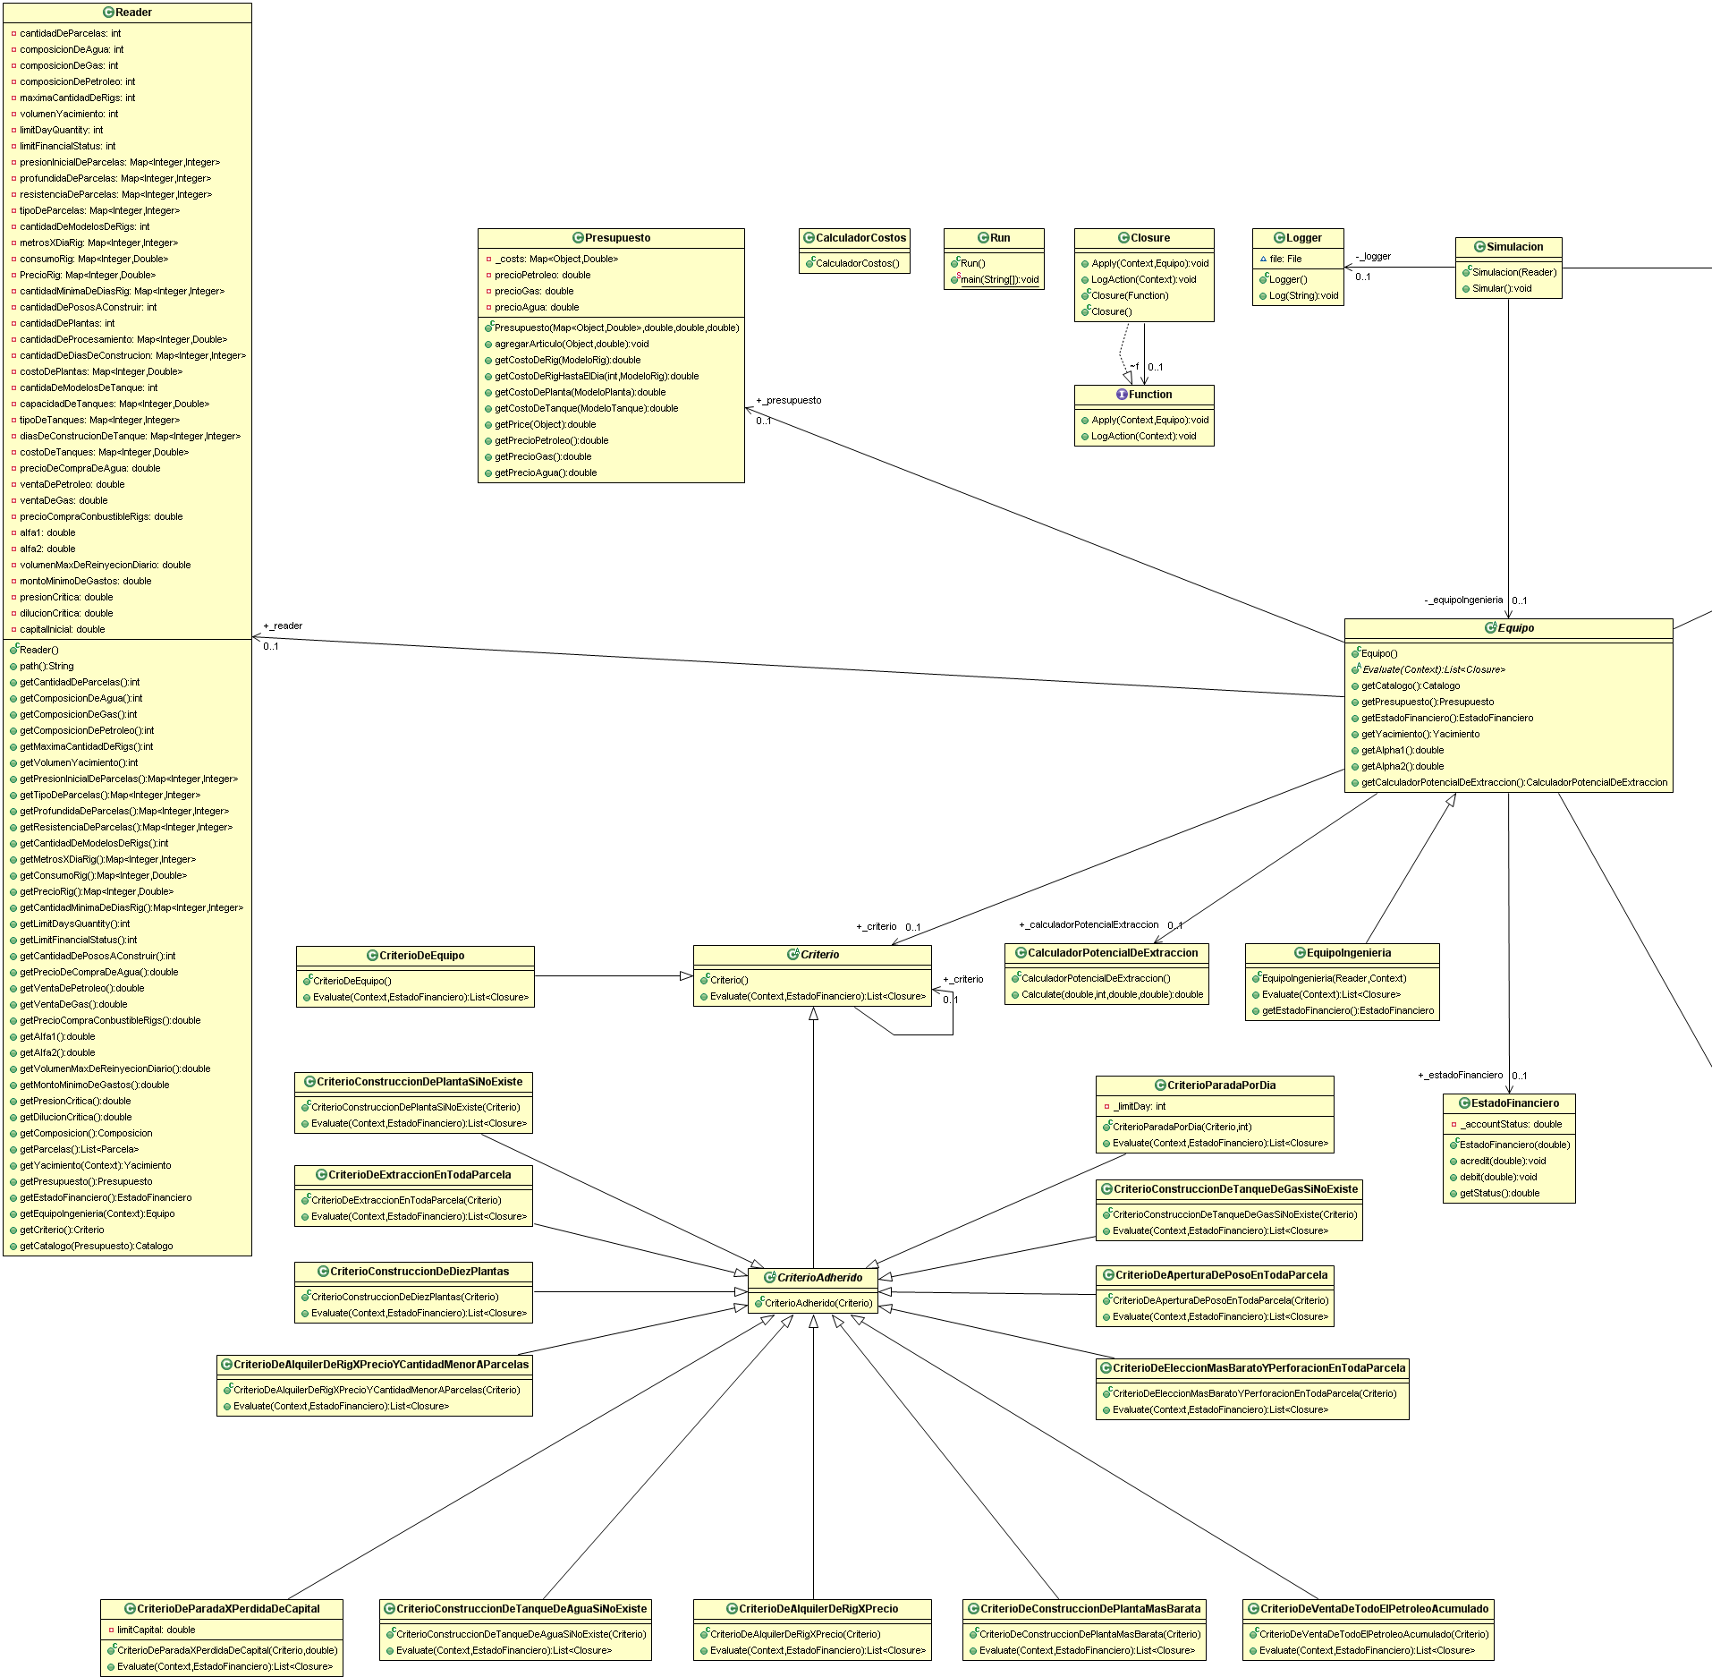

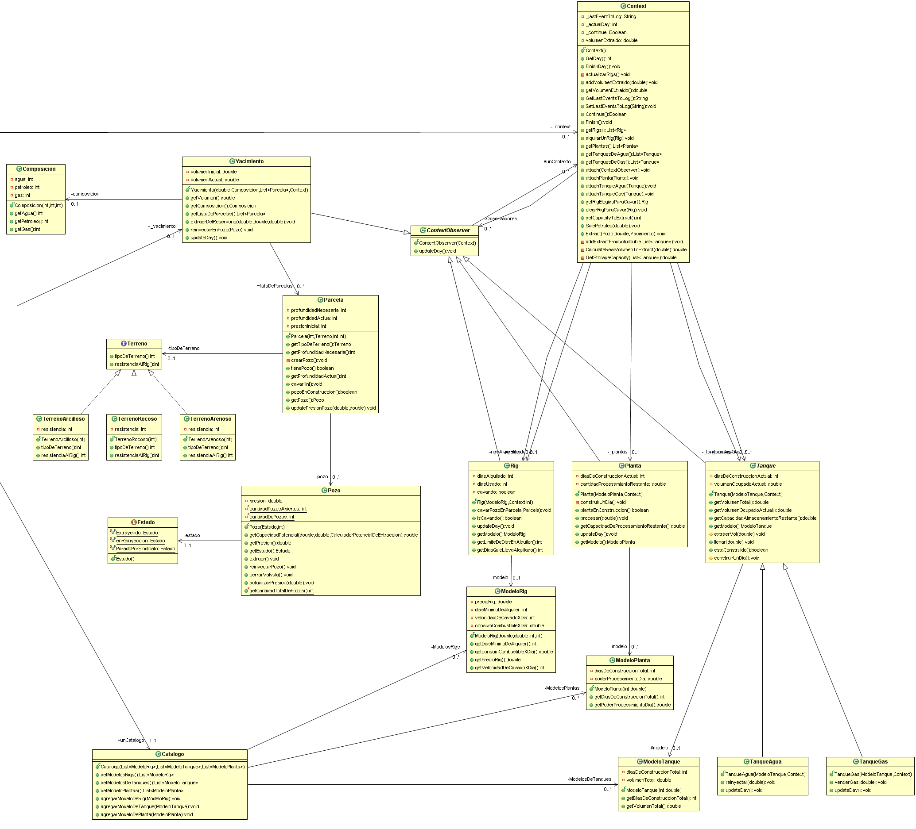

## Entrada de datos

Se deberá ingresar un archivo de texto, con todos los paramentos necesarios para comenzar la simulación. Estos son los siguientes, y deberán ser guardados en el archivo con el siguiente formato:

Cantidad de parcelas en el yacimiento (Numero entero).

Porcentaje de agua en la composición del producto (numero entre 0 y 100).

Porcentaje de gas en la composición del producto (numero entre 0 y 100).

Porcentaje de petróleo en la composición del producto (numero entre 0 y 100).

Cantidad máxima de RIGS (Numero entero).

Volumen de yacimiento en metros cúbicos.

Presión inicial de boca de pozo de la primera Parcela 1, tipo de Parcela de la parcela 1, profundidad en metros.

...

Presión inicial de boca de pozo de la primer Parcela N, tipo de Parcela de la parcela N, profundidad en metros.

Cantidad de días de la concesión del yacimiento.

Cantidad de modelos distintos de RIGS.

Cantidad de metros que cava por día el Rig modelo 1, Consumo de combustible por día en litros, precio de alquiler por día, días mínimos de alquiler

...

Cantidad de metros que cava por día el Rig modelo N, Consumo de combustible por día en litros, precio de alquiler por día, días mínimos de alquiler

Cantidad de pozos a construir.

Cantidad de modelos distintos de Plantas.

Cantidad de metros cúbicos que procesa por día la Planta modelo 1, días de construcción, costo.

...

Cantidad de metros cúbicos que procesa por día la Planta modelo N, días de construcción, costo.

Cantidad de modelos distintos de Tanques.

Cantidad de metros cúbicos de capacidad del Tanque modelo 1, tipo (gas o agua), días de construcción, costo.

...

Cantidad de metros cúbicos de capacidad del Tanque modelo N, tipo (gas o agua), días de construcción, costo.

Precio de compra de agua por metro cúbico.

Precio de venta del petróleo por metro cúbico.

Precio de venta del gas por metro cúbico.

Precio de compra del combustible por metro cúbico para los RIGs.

Parámetro de volumen potencial Alfa1.

Parámetro de volumen potencial Alfa2.

Volumen máximo diario de reinyección en metros cúbicos.

Monto máximo de gastos (para criterio de parada).

Presión critica en (psia).

Dilución crítica (%).

## Ejemplo de input valido

5                            //Cantidad de parcelas

20                           //Agua

30                           //gas

50                           //petróleo

4                            //Cantidad máxima de rigs

3000                         //Volumen del yacimiento

1 2 1000                     //Parcela 1 (Presión, Tipo, Profundidad)

2 3 2000                     //Parcela 2

4 2 10000                    //parcela 3

5 3 50000                    //parcela 4

5 1 60000                    //Parcela 5

10                           //días de concesión

1                            //cantidad de modelos de Rigs

100 10 10 5       //Rig 1 (Productividad, Consumo, Precio, Días mínimos)

Aclaración: Los criterios implementados para la simulación son arbitrarios y responden a ninguna configuración con respecto al input.

## Implementación

### Conceptos generales

Si bien no hicimos la división de las clases en packages, es fácil ver que se pueden segmentar las clases en 3 grupos principales:

Los “POJO” u objetos básicos entre los que se encuentran los elementos físicos que encontramos dentro de nuestro modelo (por ejemplo los tanques, plantas, yacimiento, terrenos, etc); Los pertenecientes al “EQUIPO” que serán los responsables de la toma de decisiones en base a **criterios**; y los pertenecientes al “CONTEXTO” que contendrán la lógica de ejecutar las acciones que el equipo decida.

La idea general de interacción de clases, es que el simulador consulte al equipo de ingeniería cuáles son las acciones a tomar en base a un contexto dado, y que el equipo responda con una lista de acciones a ejecutar. Una vez que el simulador recibe esa lista de acciones simplemente las ejecuta sin importarle qué hacen efectivamente, ya que cada acción debe saber como modificar al contexto para hacer lo que pretende.

Cada acción impacta sobre el contexto y lo va modificando además de indicar también que debe informar en el log.

La finalización de la simulación se hace también a través de una acción (en adelante criterio) que decide en qué momento es oportuno finalizar.

### Closures en java

El modelado de la lista de acciones que se deben ejecutar mencionadas anteriormente, se hizo a través del concepto de closure:

**“Los closures son funciones que manejan variables independientes. En otras palabras, la función definida en el closure "recuerda" el entorno en el que se ha creado.”.**

Saben responder, entre otros, al mensaje “execute” para ejecutarse, de modo que si tuviéramos una lista de closures, la recorriéramos y le enviáramos el mensaje execute a cada una, sería un buen modelo para el hecho de recibir acciones a seguir y ejecutarlas.

Como lenguaje de implementación elegimos java, más que nada por una cuestión de conocimiento compartido entre los integrantes del equipo de desarrollo, y nos encontramos con el inconveniente de que las closures no son nativas, por lo que tuvimos que implementar una suerte de “syntax sugar” para poder modelarlas.

Con este objetivo creamos una interface llamada **Function,** con los métodos Apply y LogAction (éste último solo con el fin implementativo de que cada función pueda informar que debe loguearse) ; y la clase **Closure**, encargada de implementar la interface antes mencionada.

Al crear una nueva closure se inicializan las dos funciones de la interface y luego se llamará a cada una dentro del contexto del simulador.

### El Contexto

El contexto será el entorno de simulación general. Es lo que el equipo observa cada vez que debe decidir cuáles son los pasos a seguir.

Este almacena los datos de simulación (incluso modela el paso del tiempo) y sabe como deben colaborar los objetos que almacena para determinados mensajes (por ejemplo el **Extraer**).

Toda decisión del equipo de ingeniería impacta en este contexto de simulación.

### El Equipo

Es el responsable de la toma de las decisiones que impactaran en el contexto. Para ello delega el mensaje de evaluate en su ‘Criterio’.

### El Criterio

La implementación del criterio es quizás la parte más interesante del trabajo, ya que si bien el concepto general es el modelado de un simulador, existe una inteligencia artificial implícita que es la toma de decisiones que se simulan.

Para entender como implementamos esa suerte de inteligencia artificial haremos hincapié principalmente en el patrón utilizado a tal fin y cómo lo aplicamos.

El patrón elegido fue el Decorator:

El patrón Decorator responde a la necesidad de añadir dinámicamente funcionalidad a un Objeto. Esto nos permite no tener que crear sucesivas clases que hereden de la primera incorporando la nueva funcionalidad, sino otras que la implementan y se asocian a la primera.

Sabiendo que la extensibilidad en cuanto a la capacidad de la toma de decisiones era un factor fundamental del trabajo, nos pareció la solución más acorde.

De esta forma, la idea inicial es crear un “CriterioDeEquipoDeIngeniería”, sin ningún conocimiento o complejidad, y a medida que el desarrollo avanza, ir decorandolo con “Criterios” que le aportan esa suerte de inteligencia necesaria para tomar las decisiones en base a un contexto dado.

El diagrama general del patrón es el siguiente:

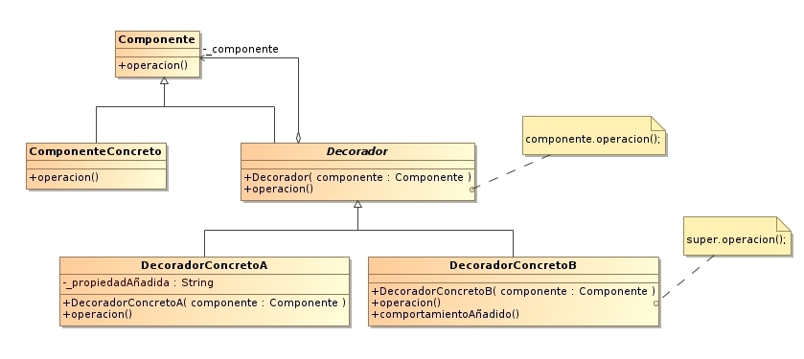

En nuestro caso el Componente representa al “Criterio”, el componente concreto al “Criterio de Equipo de ingenieria”, y el decorador al “Criterio Adherido”. De modo que cada criterio nuevo hereda de “Criterio Adherido” y basta con agregarlo a la inicialización del equipo de ingeniería para que este posea esa nueva inteligencia.

Dentro de cada criterio lo que se hace es llamar a super.Evaluate() para obtener la lista de decisiones tomadas por el resto de los criterios y en base al contexto se le añade la propia (en caso de que deba tomarse alguna acción), devolviendo esta como resultado.

Si lo observáramos secuencialmente lo que termina ocurriendo es que la ejecución del mensaje Equipo .Evaluate(:esteContexto), va llamando uno a uno a los criterios que conforman al criterio del equipo y cada uno va agregando la decisión que le corresponde. Al finalizar, termina retornando la lista de acciones para que el simulador luego las ejecute.

## Diagramas de objetos y secuencia

### Excavación con RIG sin llegar a la profundidad de pozo

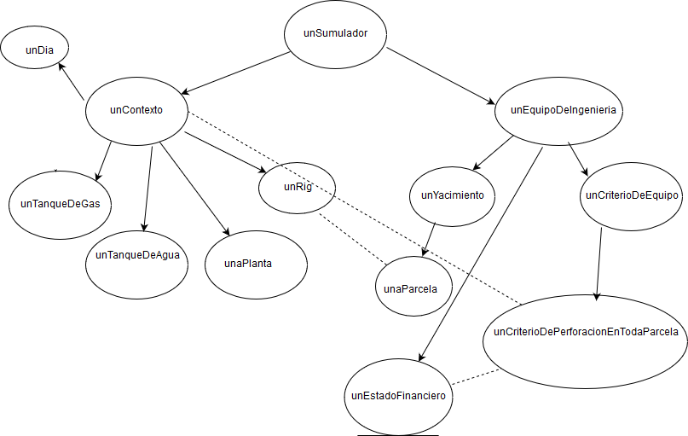  
Diagrama de objetos cuando el RIG recibe el mensaje de cavarPozoEnParcela.

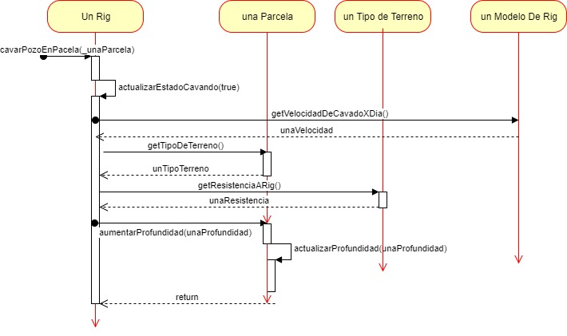  
Diagrama de secuencia cuando el RIG recibe el mensaje de cavarPozoEnParcela.

  
Diagrama de objetos cuando el RIG finaliza el mensaje de cavarPozoEnParcela.

### Excavación con RIG llegando a profundidad de pozo

  
Diagrama de objetos cuando el RIG recibe el mensaje de cavarPozoEnParcela.

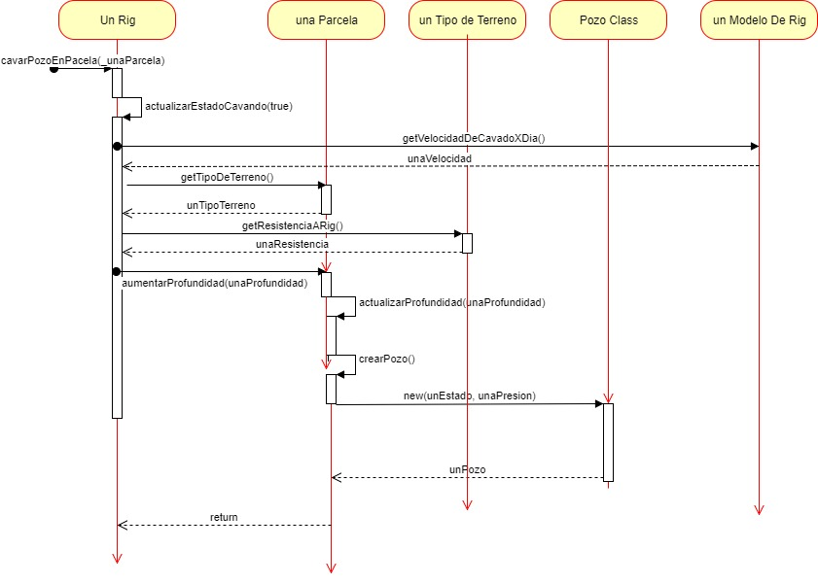Diagrama de secuencia cuando el RIG recibe el mensaje de cavarPozoEnParcela.

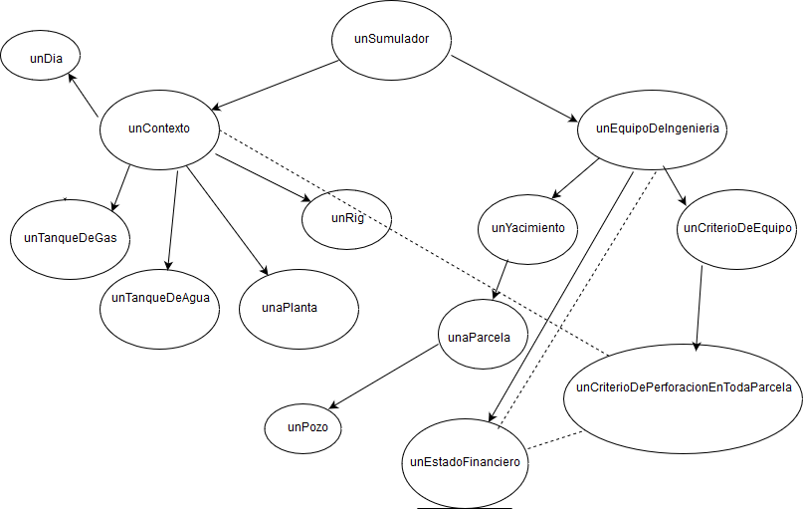Diagrama de objetos cuando el RIG finaliza el mensaje de cavarPozoEnParcela.

# Apendice A: Diagrama de clases en A3